浙 江 工 商 大 学
计算机与信息工程学院

《人工智能》

实 验 作 业 报 告



实验名称： k-means的理解和实现
学 号： 20020100032
姓 名： 俞鉴珂
班 级： 信息20研

一、实验内容与要求
1.随机生成若干点，利用k-means实现聚类
2.搭建能对图片文件实现k-means聚类的程序

二、算法理解

以下都为img的实现思想，随机点的思路相同（rgb变xy）,不多赘述。

1.读取图片，不论RGB，像素点本身二维压成一维

2.随机选取K个中心点，分别对应K类

3.每个点都和这K个点的RGB进行比较，找到最接近的那个，标记为同类

4.对每类RGB求均值得K个新的中心点(平均RGB，并非图像中的点)，

5.重复三四步，直到每个点的标签不再变动

6.对每一类的点的RGB取平均（直接用最终的中心点赋值即可）

7.叠加所有类别的点，重新排成原长宽，得到结果图

8.每次类型聚合结束后都和上一次的结果进行比较。由于需要进度条来体现它在动，需要用一个具体的数值判断进度。所以前后标签矩阵比较一下sum一下得到相差的数量。算点的就直接.all()放if里跳出循环就行

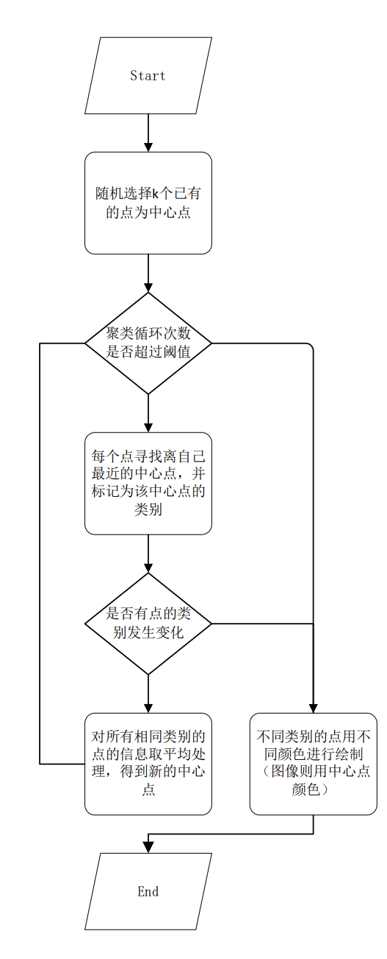

三、核心源程序代码及说明
- def k_means(data, k, max_time=100):
- global loop_time
- data_size, rgb = data.shape
- k_points = data[np.random.randint(0, data_size, k)]
- last_labels = line_len = 0
- for loop_time in range(max_time):
- matrx = np.expand_dims(data, 0).repeat(k, 0)
- k_points_matrx = np.expand_dims(k_points, 1).repeat(data_size, 1)
- distances = abs(matrx - k_points_matrx).sum(2)
- labels = distances.argmin(0)
- difference = (labels != last_labels).sum()
- if(difference == 0):
- break
- last_labels = labels
- for i in range(k):
- k_point = data[labels == i]
- if(i == 0):
- k_points = np.expand_dims(k_point.mean(0), 0)
- else:
- k_points = np.concatenate(
- [k_points, np.expand_dims(k_point.mean(0), 0)], 0)
- cmp_labels = np.expand_dims(labels, 0).repeat(rgb, 0).transpose(1, 0)
- result = np.zeros_like(data).astype(np.float64)
- for i in range(k):
- result += np.where(cmp_labels == i, k_points[i], 0)

- return result

函数解释
- 4： 随机生成k个0到data_size数量大小的值，抽取这些下标的点为第一轮中心点。
- 7、8：对原始数据和中心点矩阵做升维、重复操作，使得每个点和中心点做差的操作转为矩阵相减的操作。
- 9：做差后对每个rgb维度求和，得到和每个中心点的“距离”。
- 10：对第0维取最小值的下标，及最近距离的中心点的标号。
- 16：取出所有同类别的点的数据。
- 18、21：对所有同类点的数据做平均，并升维，拼入中心点的矩阵组中。
- 22：准备一个用于提取同类点的遮罩。
- 25：累加所有结果，形成聚合后的图。
四、程序测试及结果

